|  |
| --- |
| Pays de FIGEAC - Région FIGEAC |

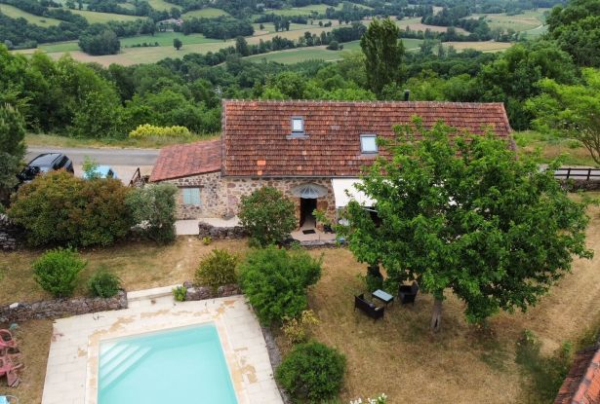

Réf: MP113877

280 000 €honoraires inclus à la charge de l'acheteur.

A quelques kilomètres de Figeac, sur les hauteurs à la sortie d'un petit village typique de la vallée du Célé, la maison de vacances idéale avec jardin clos et piscine.

A quelques kilomètres de la ville de Figeac, dans la vallée du Célé, cette propriété de caractère avec piscine sera la maison de vacances idéale. Située au calme et sur hauteurs, la maison, en pierre, offre au rez-de-chaussée une belle pièce de vie avec un poêle à bois et baie vitrée, une chambre avec douche, remise/wc; et à l'étage un palier lumineux dessert deux belles chambres mansardées et une salle d'eau avec wc. Depuis la cuisine et le séjour, on accède à une jolie terrasse en prise directe avec le jardin clos d'environ 800 m². Une petite construction "en dur" fait office de remise/atelier. De l'autre côté de la maison, une parcelle pentue, en nature bois, garantit la vue. Actuellement louée en saisonnier, cette maison pourra vous garantir aussi un revenu locatif.   
Les informations sur les risques auxquels ce bien est exposé sont disponibles sur le site Géorisques: www.georisques.gouv.fr

|  |  |  |  |  |  |  |
| --- | --- | --- | --- | --- | --- | --- |
| |  |  | | --- | --- | |  |  | |  |  | |  |  | |

|  |  |  |
| --- | --- | --- |
| Caractéristiques : | | |
| Type: Maison Ancienne  Piscine : Piscine Privée | Etat: Très bon  Surf. hab: 97 m²  Terrain: 2,055 m²  Séjour: 37 m²  Campagne non-isolée | 3 chambres  2 s.d.b  4 pièces  Chauffage: Electricité et bois |

|  |  |
| --- | --- |
| Détails complémentaires: | |
| * SITUATION DU BIEN:  - Hameau   REZ DE CHAUSSÉE:  - Cellier   - Chambre de 11 m².  - Cuisine équipée, ouverte sur séjour.  - Salon avec baie vitrée, accès terrasses et jardin de 37 m² environ.  - Salle d'eau dans la chambre.  - Terrasse   - WC   1ER ÉTAGE:  - 2 Chambres mansardées de 14 et 15 m² environ au sol.  - Palier lumineux.  - Salle d'eau avec wc.  DPE:  - Bien non soumis au DPE   CHAUFFAGE:  - Electrique + bois convecteurs électriques et poële à bois.  FENÊTRES:  - Double vitrage | * SERVICES:  - Aéroport 2 heures  - Commerces 10 mn.  - Ecole 10 mn.  - Gare 20 mn.  - Hôpital 40 mn.  - Internet / ADSL   - Vue   - Plain-pied   - Internet fibre optique.   TERRAIN:  - Piscine de 8x4,5.  - Terrain clos de 835 m². Parcelle de bois en plus sur l'arrière, en pente, avec l'assainissement.  - Terrasse   TOITURE:  - Tuiles mécaniques.  VUE:  - Dégagée   OPTIONS WEB:  - Défilement |

|  |  |
| --- | --- |
| Consommations énergétiques: | |
|  |  |
|  |  |
|  |  |

**Taxe foncière:** **695 €**

**Agent responsable du dossier**: Monsieur Ludovic MONS \ Email : mperigord@wanadoo.fr \ Tel :  **\** Mobile : 0672150964

Les informations sont données à titre informatif et non contractuel.